Suites numériques

Vous allez apprendre à…

* Générer des suites à l’aide d’un tableur.
* Reconnaître une suite arithmétique ou géométrique par le calcul ou à l’aide d’un tableur.
* Reconnaître graphiquement une suite arithmétique.
* Réaliser une représentation graphique d’une suite (un ) arithmétique ou géométrique.

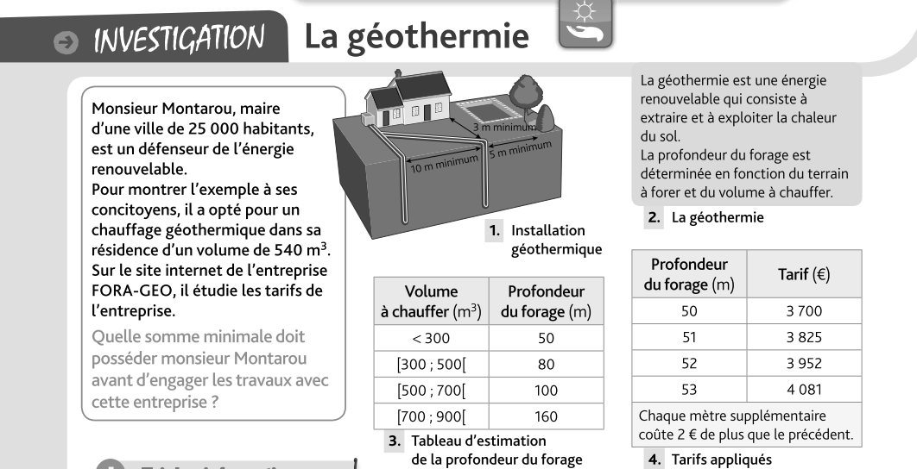

## Tri des informations

Sélectionner les informations utiles à la résolution de la situation – Formuler des hypothèses :

……………………………………………………………………………………………………………………………………………………………………………………………………………………………………………………………………………………………………………………………………………………………………

## Protocole de résolution

Prévoir les calculs nécessaires à la résolution de la situation – Élaborer un modèle :

…………………………………………………………………………………………………………………………………………………………………………………………………………………………………………………………………………………………………………………………………………………………………………………………………………………………………………………………………………………………………………………………………………………………………………………………………………………………………………………………………………………………………………………………………………

## Calculs et rédaction de la solution

Noter les calculs puis exprimer par une phrase la solution envisagée :

……………………………………………………………………………………………………………………………………………………………………………………………………………………………………………………………………………………………………………………………………………………………………

……………………………………………………………………………………………………………………………………………………………………………………………………………………………………………………………………………………………………………………………………………………………………

# Reconnaitre une suite arithmétique

## Activité 1 : Nombre de forages

Les dirigeants de l’entreprise FORA-GEO souhaitent connaître le nombre de forages à effectuer pour les années à venir.

Le tableau suivant donne l’évolution du nombre de forages par an des cinq dernières années.

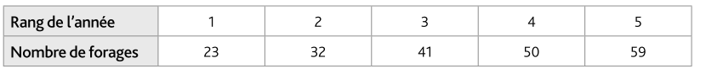

1. Soit la suite de nombres : (23 ; 32 ; 41 ; 50 ; 59). Comment passe-t-on d’un nombre au suivant ?

……………………………………………………………………………………………………………………………………………………………………..

1. On appelle u1= 23, le premier terme de la suite de nombres, u2 le deuxième terme et ainsi de suite. Compléter le tableau suivant en s’inspirant de la première ligne.

|  |  |  |
| --- | --- | --- |
| **Terme précédent** | **Terme** | **Terme suivant** |
| u1 | u2 | u3 |
| ....... | u3 | …………. |
| ....... | un | …………… |

1. On appelle la raison d’une suite arithmétique, la différence entre un terme et son précédent (un – un-1 = r). Compléter les opérations suivantes.

u2–u1 = ………………. u3–u2 = ………………… u4–u3 = …………….. u5–u4 = ……………….

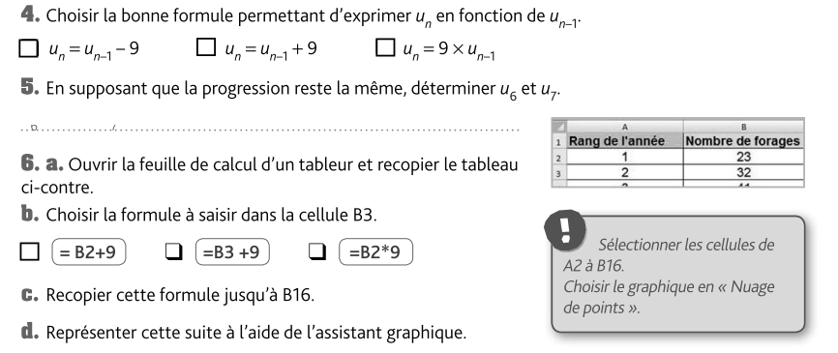

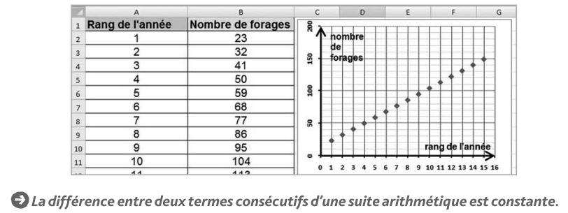

# Reconnaitre une suite géométrique

## Activité 2 : croissance bactérienne

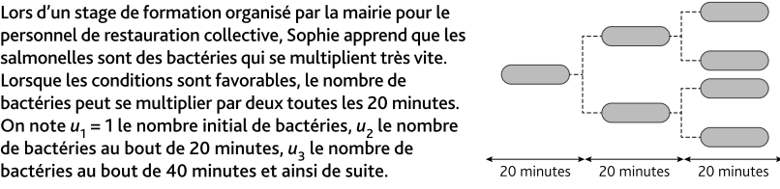

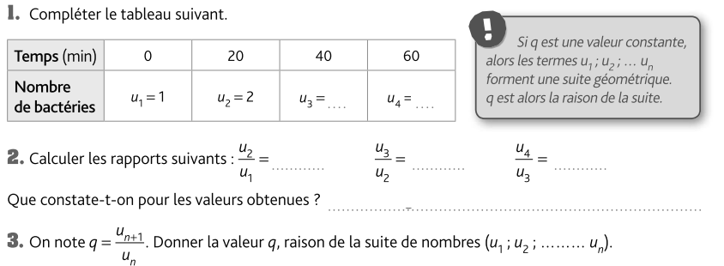

…………………………………………………………………………….

1. Déterminer le nombre de bactéries au bout de 2 heures.

………………………………………………………………………………………………………………………………………………………………………….

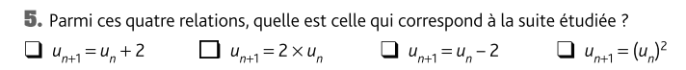

1. Le nombre de bactéries au bout de 4 heures est u13 = 4 096. A l’aide d’une calculatrice, déterminer u12 ; u14 ; u15

…………………………………………………………………………………………………………………………………………………………………………

1. 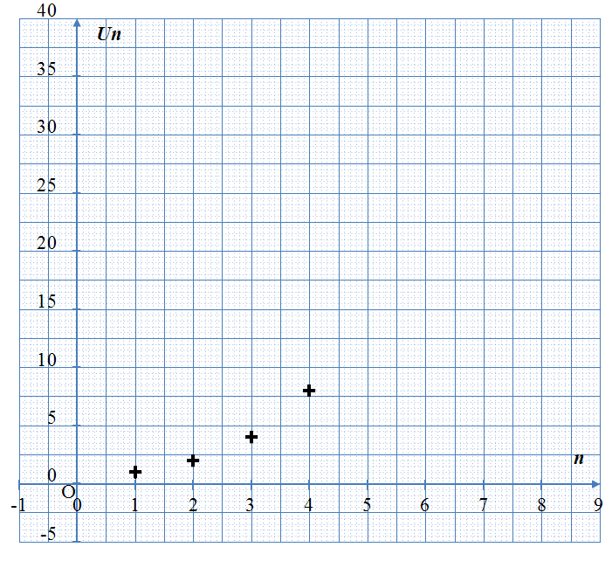On a représenté graphiquement les quatre premiers termes de la suite géométrique dans le repère orthogonal ci-contre.
2. Placer les points représentants les termes u5 et u6.
3. Les points représentant la suite sont-ils alignés ?

……………………………………………………………………………………

1. Quel est le sens de variation de la suite ?

……………………………………………………………………………………

**A retenir :** le rapport de deux termes consécutifs d’une suite géométrique est constant : $\frac{u_{n+1}}{u_{n}}$ =q

q est la raison de la suite.

# https://encrypted-tbn3.gstatic.com/images?q=tbn:ANd9GcQPv7In4z8AagkU8LuJHNjfJP4oS6lcbAp8R3hNOSoJSW3zTbQoComparer deux types de suites

## Activité 3 : Croissance démographique

Dans le cadre de l’élaboration du Plan Local d’Urbanisme (PLU), le conseil municipal dirigé par Monsieur Jeanroy s’intéresse à l’évolution de la population de sa ville.

Actuellement, la population de la ville est estimée à 25 000 habitants. L’année dernière, la population était de 24 200 habitants. Le conseil municipal se demande comment prévoir le nombre d’habitants pour les années à venir.

**A. Première hypothèse de croissance : augmentation constante**

La population va augmenter de 800 habitants par an. On note u n la population dans n années.

1. Déterminer :

a. la population de la ville dans un an, u1 = …………………………………………………………………………..

b. la population de la ville dans deux ans, u2 = ………………………………………………………………………

2. Quelle est la nature et la raison de la suite ( un) ? ………………………………………………………………………………………………..

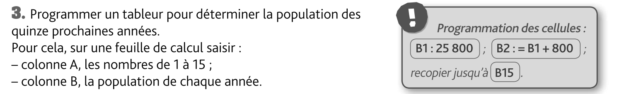

**B. Deuxième hypothèse de croissance : augmentation en pourcentage constant**

1. Montrer que la population de la ville a augmenté de 3,3 % depuis l’année dernière.

……………………………………………………………………………………………………………………………………………………………………………….

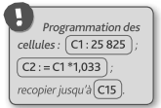2. On note vn la population dans n années. En considérant que le pourcentage d’augmentation est de 3,3 % chaque année. Déterminer :

a. La population de la ville dans un an, v1 = ……………………………………………………

b. La population de la ville dans un an, v2 = …………………………………………………

3. Quelle est la nature et la raison de la suite ( vn) ?

………………………………………………………………………………………………………………………………………

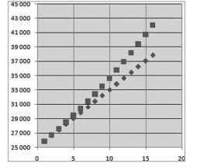4. Programmer le tableur pour déterminer la population des quinze prochaines années.

Pour cela, sur la feuille de calcul précédente, saisir :

– colonne C, la population de chaque année.

**C. Comparaison des deux modèles**

1. Afficher la représentation graphique des termes des suites ( un) et (vn) en fonction du rang n .

2. Laquelle des deux représentations graphiques est une droite ?

………………………………………………………………………………………………………………

**A retenir** : Les points caractérisant une suite arithmétique …………………………………………